Развитие творческой активности учащихся на уроках
английского языка в соответствии с ФГОС

Необходимость развития личности с широким интеллектуальным потенциалом, способствующим развитию креативности как основы инновационной деятельности, отражена в ФГОС основного общего образования.
В наши дни проблем формирования творческих способностей в процессе обучения иностранным языкам приобретает особую актуальность. Ведь именно креативность и творческий подход являются показателями таланта и зрелости личности.
Новый ФГОС предъявляет особые требования к современному уроку, на котором должны учитываться не только способности и возможности учащихся, но и осуществлялось максимальное развитие их личности. Задачей учителя становится создать определенные условия и обеспечить мотивацию к выполнению необходимых заданий. Положительная эмоциональная окрашенность урока помогает лучшему усвоению материала. Эмоциональная привлекательность учебного процесса способствует развитию у учащихся интереса к изучению иностранных языков, творческой активности и мышления.
Основные принципы, положенные в основу обучения творческому мышлению и которые могут быть использованы на уроках английского языка следующие:
-включать в обучение упражнения, позволяющие учащимся демонстрировать их творческие способности ( представь себе, что…, объясни…, разыграй диалог, придумай историю…)
-проводить проверку усвоенного материала т.о., чтобы у учащихся была возможность их применения на практике в определенных жизненных ситуациях.
-поощрять творческие идеи и результаты творческой деятельности

Развитие творческих способностей увеличивает эффективность урока, создает условия для раскрытия личности.
Приемы, используемые на уроках английского языка:
-работа со стихами, рифмовками, песенками
-творческий подход к диалогам
-размышление над цитатами (обсуди с партнером, выскажи свое мнение)
-проведение тематических уроков, недель иностранного языка
-инсценировка сказок, пьес
-организация концертов

Универсальные учебные действия и их связь с развитием творческих способностей учащихся

Развитие творческих способностей учащихся связано с формированием универсальных учебных действий.
Личностные УУД:
-формирование личностных качеств учащихся, необходимых во взаимоотношениях с одноклассниками, доброжелательности, взаимопомощи, терпения, вежливости.
Коммуникативные УУД:
-формирование умения слушать и вступать в диалог для поддержания учебно-деловой беседы; адекватно использовать речевые средства для решения коммуникативных задач.
Познавательные УУД:
-развитие исследовательских действий и навыков работы с информацией;
-осознание культуры своего культуры англоязычных стран народа с помощью изучения

Регулятивные УУД:
-планирование своей деятельности в соответствии с целевой установкой; развитие мотивов и интересов своей познавательной деятельности

Развитие мотивации к изучению английского языка
Из опыта работы учителей 46 школы Приморского
района
Для развития мотивации к изучению английского языка и творческой активности учащихся в нашей школе ежегодно проводятся недели английского языка. В этом году неделя проходила в декабре и была посвящена празднованию Рождества и Нового года. Так как этот праздник ассоциируется с весельем. радостью, общением, песнями, конкурсами, мы решили провести необычные уроки с элементами игры, соревнования, конкурсами и песенным фестивалем.
Один из уроков был посвящен английским пословицам и поговоркам. Ведь с одной стороны, изучение пословиц – это хороший способ пополнить словарный запас языка, позволяющий применить это краткое изречение, выражающее народную оценку какого-либо явления жизни, к определенному событию, а с другой- возможность проследить аналогию построения пословиц в родном языке и сравнить их с английскими.
Далее приводится этапы проведения урока, посвященного пословицам, где описывается работа с этим языковым явлением. Кратко их можно охарактеризовать следующим образом:
1. На дом учащиеся получили задание подобрать несколько английских и соответствующих русских пословиц.
2. Другая группа получила задание зашифровать английские пословицы в картинки-ребусы, которые их одноклассники должны были разгадать.
3. По ходу урока класс разделился на команды, которые соревновались друг с другом в отгадывании пословиц. задания были разнообразны, но все требовали кроме определенных знаний в английском языке, наличия навыков командной работы, творческой выдумки и применения нестандартного подхода.
В ходе урока надо было:
- соединить слова или части предложений, чтобы получились пословицы
- подобрать к английским пословицам соответствующие русские эквиваленты
- драматизировать одну из пословиц
- составить короткий рассказ (3-4) предложения, в котором пословица будет являться логическим выводом.
Например, нужно было составить мини-рассказ, выводом из которого были бы пословицы: So many men, so many minds. (Сколько людей, столько и мнений), A friend in need is a friend indeed. (Друг познается в беде), Practice makes perfect ( Повторенье - мать ученья).
Таким образом, на данном уроке пословица выступает с одной стороны, как средство изучения. Изучая ее, учащиеся глубже познают основы собственного языка, учатся сравнивать, проводить аналогию между родным и английским языком, находить различия и сходство, делать выводы о построении пословиц и поговорок.
Как цель изучения, пословица помогает разнообразить речь учащихся. Являясь определенным суждением, она часто помогает выразить кратко и емко основную идею рассказа, и, таким образом, играет роль вывода, подводя итог сказанному. В этом качестве пословица может служить выводом при написании сочинения- рассуждения, являющегося одним из заданий единого государственного экзамена.

ОБРАЗЦЫ ЗАДАНИЙ УРОКА

1.Соедини части пословиц:
A penny saved is by the company he keeps
Birds of a feather a penny gained
A man is known is a devil`s workshop
Actions speak flock together
An idle brain louder than words

2. Составь 2 пословицы из слов:
Early, The, to, grass, bed, early, is, to, always, rise, a, greener, makes, man, on, the, healthy, fence, wise, and, other, of, the, wealthy, side

3. Объясни пословицу. ( “A friend in need is a friend indeed” means that a real friend will always help you in a difficult situation).

4. Составь мини - рассказ, используя пословицу в качестве вывода. ( In a nice and friendly family there was a boy who was quite different to all its members. He lied, he was nasty to his sisters and lazy. He was a real black sheep of the family.)

5. Разыграй пословицу. Пусть команда догадается, что это за пословица.

6. Догадайся о пословице по рисунку/ребусу.

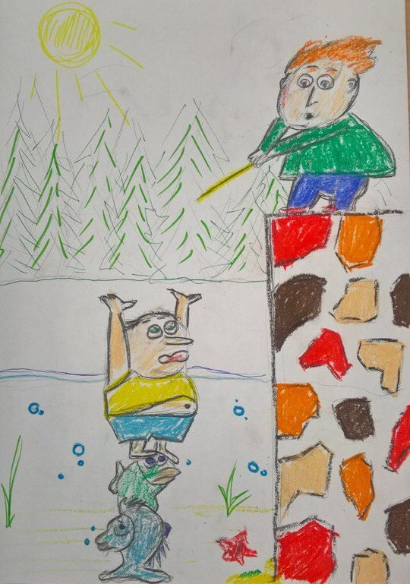
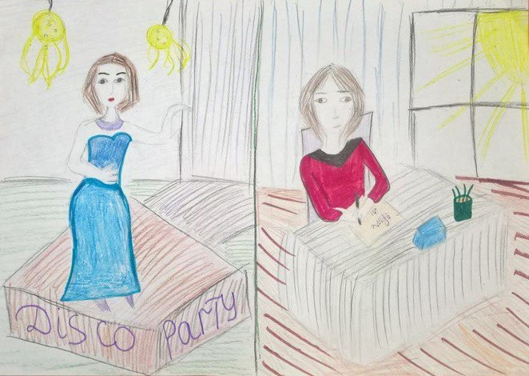

7. Подбери к английской пословице соответствующую русскую. ( Every man has a fool in his sleeve. –На всякого мудреца довольно простоты. Give him an inch and he`ll take a yard.- Дай ему палец, а он и руку откусит.)

В результате урока учащиеся должны были сделать вывод о структуре пословиц, об образах, на основе которых строится пословица, о соответствии английских и русских пословиц и об использовании их в речи.
Таким образом, в ходе урока решались следующие задачи:
1.Познакомить учащихся с английскими пословицами.
2.Научить использовать их в речи.
3.Научить применять их в соответствующих ситуациях речевого общения.
4.Научить подбирать к английским пословицам соответствующие русские эквиваленты.
Наряду с познавательными задачами были поставлены общеучебные и воспитательные цели:
1.Развитие творческих способностей учащихся.
2.Развитие взаимодействия в группах, умения общаться, договариваться и приходить к общему мнению.
3.Создание позитивной мотивации на изучение иностранных языков.
4.Создание праздничной атмосферы в канун рождественских праздников.

Подводя итоги, необходимо подчеркнуть важность использования новых подходов к организации учебного процесса, как залога формирования активной личности с высоким творческим потенциалом.

